篮球赛时计分器

目 录

引 言 2
1.系统方案说明 3
1.1 方案选择 3
1.1.1 篮球计时计分器设计的现状 3
1.1.2 系统总体设计方案 3
1.2 系统基本功能介绍 3
2.系统硬件电路设计 4
2.1 篮球计时计分器电路原理图 4
2.2 篮球计时计分器电路工作过程 4
2.3系统硬件电路组成 5
2.3.1 计时电路 5
2.3.2 计分电路 7
2.4器件选择及介绍 8
2.4.1 AT89C51 8
3.软件的编程与调试 11
3.1系统设计流程图 11
3.2 C语言程序设计 12
结 论 16
参考文献 17
致 谢 18
附录1 原理图 19

篮球赛计时计分器

摘 要：单片机自20世纪70年代问世以来，以极其高的性价比受到人们的重视和关注，所以应用很广，发展很快。由于单片机的集成度高，功能强，通用性好，特别是它具有体积小、重量轻、能耗低、价格便宜、可靠性高、抗干扰能力强和使用方便等独特的优点，使单片机迅速得到了推广应用。目前已经成为测量控制应用系统中的优选机种和新电子产品的关键部位，许多用单片机做控制的球赛计时计分系统也应运而生，如：用单片机控制液晶显示(LCD)计时计分器，用单片机控制LED七段显示器计时计分器等。篮球计时计分器以单片机为核心，由计时器、计分器、综合控制器等组成。
系统采用模块化设计，主体分为计时显示模块、计分显示模块、定时报警、按键控制键盘模块。每个模块的程序结构简单、任务明确，易于编写、调试和修改。程序可读性好，对程序的修改可局部进行，其他部分可保持不变。编程后利用Keil C51软件来进行编译，再将生成的HEX文件装入芯片中，采用Proteus软件仿真，检验功能是否能够正常实现，随后可用Protel99画出硬件电路图。本设计中系统硬件电路主要由以下几个部分组成：单片机AT89C51、计时电路、计分电路、报警电路和按键开关。
本次设计用由AT89C51编程控制LED七段数码管作显示的球赛计时计分系统。该系统具有赛程定时设置、赛程时间暂停、及时刷新甲乙双方的成绩等功能。它具有价格低廉、性能稳定、操作方便并且易于携带等特点，广泛适合各类学校或者小型团体作为赛程计时计分。
关键词：单片机，计时，计分，显示器，接口

前 言

随着单片机在各个领域的广泛应用，许多用单片机做控制的球赛计时计分系统也应运而生，如用单片机控制LCD液晶显示器[1]计时计分器，用单片机控制LED七段显示器计时计分器等。
根据此次课题要求，这里介绍一种篮球赛计时计分器的设计方法，即单片机带外围扩展来驱动数码管工作的电路。采用这种方法可提升学生对单片机接口电路的综合运用能力。电路采用单片机作为核心元件，利用两个供阴的三位一体数码管来显示两队的分数，一个四位一体数码管显示时间的计时。显示分数范围可达0～999分，足够赛程计分的需要。四位一体数码管中2个用于显示分钟，2个用于显示秒钟。比赛前，将时间设置好，比赛开始时启动计时，直至倒计时到零为止。计时范围达到0～99分钟，能满足实际赛程计时的需要。为了配合计时器调整时间和计分器校正比分，设计了6个按键，4个用于输入甲、乙两队的分数，另2个用于启动和暂停赛程时间。另外，还设计了定时报警系统，即比赛时间到时，扬声器发出报警声提示赛程结束。
该系统具有赛程定时设置，赛程时间暂停，及时刷新甲、乙双方的成绩等功能。设计分为软件设计和硬件设计两部分。主控芯片采用AT89C51，使用C语言编写软件程序，主体分为计时显示模块、计分显示模块、定时报警、按键控制模块。编程后利用Keil C51[3]软件来进行编译，再将生成的HEX文件装入芯片中，检验功能是否能够正常实现。
通过本次基于单片机的篮球赛计时计分器的设计，可以了解、熟悉有关单片机开发设计实例的过程，并加深对单片机的理解和应用以及掌握单片机与外围接口的一些方法和技巧。

1.系统方案说明

1.1 方案选择

1.1.1 篮球计时计分器设计的现状
体育比赛计时计分系统是对体育比赛过程中所产生的时间，比分等数据信息进行快速采集记录、加工处理、传递和利用的系统。根据运动项目的不同，比赛规则要求也不同，体育比赛的计时计分系统包括测量类、评分类、命中类、制胜类和得分类等多种类型。
篮球比赛是根据运动队员在规定的比赛时间里得分多少来决定胜负的，因此，篮球比赛的计时计分系统是一种得分类型的系统。篮球比赛的计时计分系统由计时器、计分器等多种电子设备组成的，同时，根据目前高水平篮球比赛要求，完善的篮球比赛计时计分系统设备应能与现场成绩处理、现场大屏幕、电视转播车等多种设备相联，以便实现激烈的比赛现场感和表演娱乐等功能目标。现在，根据设计要求，介绍一下设计方案。

1.1.2 系统总体设计方案
1、能记录整个赛程的比赛时间，并能修改时间，暂停比赛时间。
2、能随时刷新甲、乙两队在整个赛程中的比分。
3、场中交换比赛场地时，能交换甲、乙两队比分的位置。
4、比赛时间结束时，能发出报警指令。
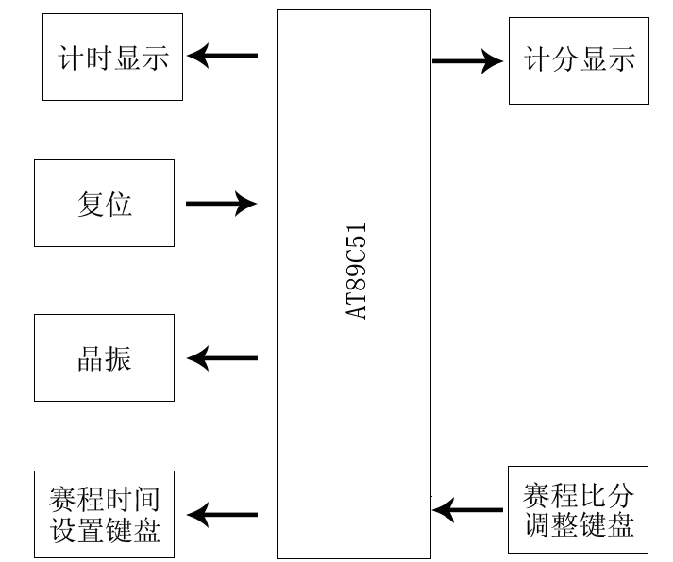
图1系统构成图

1.2 系统基本功能介绍
1、一个四位一体数码管显示比赛时间，时间格式如：15：00，两个三位一体数码管显示甲乙两对的比分，比分格式如：008。
2、比赛时间采用倒计时方式，以一秒的频率减时，上电时默认初值为15：00，在没有开始比赛时，可以修改时间，比赛开始后不能修改。
3、甲乙队比分采用三位数，上电初值为000，最大值为999，满足常理要求，未开始比赛以及比赛结束后比分无法加减，
4、比赛未开始之前，可以通过ADD1、DEC1键对比较时间的分钟进调时，通过ADD2、DEC2键对比较时间的秒进行调时。
5、可随时暂停/启动比赛时间。
6、比赛进行时，可以通过ADD1、DEC1键对甲队比分加、减，可以通过ADD2、DEC2对乙队比分加、减。每按一次键，加/减1分。
7、当一节比赛完后，可以通过（EXCHANGE）换场键换场，换场后，比分交换显示，交换后，下一节比赛开始时，相应的比分加减键也随之交换。
8、当比赛结束时，发出报警。

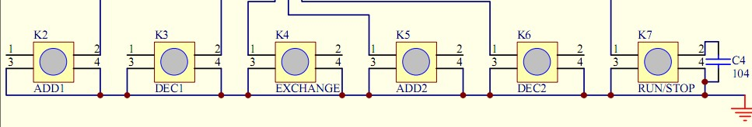
图 2 按键定义图
如图示：键盘对应名称如下：
ADD1，DEC1，EXCHANGE，ADD2，DEC2，RUN/STOP
其中，
ADD1为甲队比分加1键，（比赛开始前为调整时间加1）
DEC1为甲队比分减1键，（比赛开始前为调整时间减1）
EXCHANGE为换场键，一节比赛结束后才可换场。
ADD2为乙队比分加1键，（比赛开始前为调整时间加1）
DEC2为乙队比分减1键，（比赛开始前为调整时间减1）
RUN/STOP为启动暂停键，比赛开始前按下启动计时，比赛开始，比赛开始后，按下为暂停计时，比赛暂停。

2.系统硬件电路设计

2.1 篮球计时计分器电路原理图
用Protel99 SE设计的电路原理图见附录1。

2.2 篮球计时计分器电路工作过程
1.调整比赛时间：插上电源后，系列默认比赛时间为15：00，甲乙队比分默认000，此时按下ADD1键，可以对比赛时间分钟加1，按下DEC1键，可以对比赛时间的分钟减1，按下ADD2键，可以对比赛时间秒加1，按下DEC2键，可以对比赛时间秒减1。
启动比赛：按下RUN/STOP键，计时开始，比赛时间以1秒的频率倒计时。
暂停比赛：比赛运行的状态下，按RUN/STOP键，比赛暂停，计时暂停。
比分加减，在比赛进行的状态下按ADD1，DEC1键，可以对甲队比分加、减1，按ADD2、DEC2键，可以对乙队比分加、减1.
交换场地：在一节比赛时间结束后，按下EXCHANGE键，比赛时间重新预置为15：00，同时左右两边数码管的比分交换显示。此时按下启动键可以开始新一节的比赛。
报警提示：在一节比赛时间倒计时到00：00时，蜂鸣器发出报警提示。

2.3系统硬件电路组成

2.3.1 计时电路
1．显示器及其接口
显示器是最常用的输出设备，其种类繁多，但在单片机系统设计中最常用的是发光二极管显示器（LED）和液晶显示器（LCD）两种。由于这两种显示器结构简单，价格便宜，接口容易实现，因而得到广泛的应用。下面介绍发光二极管显示器（LED）的结构、工作原理及其接口电路。
（1）LED结构与原理
图3为典型的数码管。
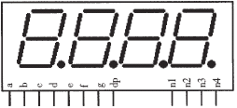
图3 7段LED数码管
如图3，LED显示器又称为数码管，LED显示器由8个发光二极管组成。中7个长条形的发光管排列成“日”字形，另一个点形的发光管在显示器的右下角作为显示小数点用，它能显示各种数字及部份英文字母。LED显示器有两种不同的形式：一种是8个发光二极管的阳极都连在一起的，称之为共阳极LED显示器；另一种是8个发光二极管的阴极都连在一起的，称之为共阴极LED显示器。
（2）LED显示器显示方式
点亮LED显示器有两种方式：一是静态显示；二是动态显示。在本次设计中，采用的是静态显示。
所谓静态显示，就是每一个显示器都要占用单独的具有锁存功能的I/O接口用于笔划段字形代码。这样单片机只要把要显示的字形代码发送到接口电路，就不用管它了，直到要显示新的数据时，再发送新的字形码，因此，使用这种方法单片机中CPU的开销小。
这种电路的优点在于：在同一时间可以显示不同的字符；但缺点就是占用端口资源较多。从图3以看出，每位LED显示器需要单独占用8根端口线，因此，在数据较多的时候，往往不采用这种设计，而是采用动态显示方式。本设计采用的便是此种显示方式。
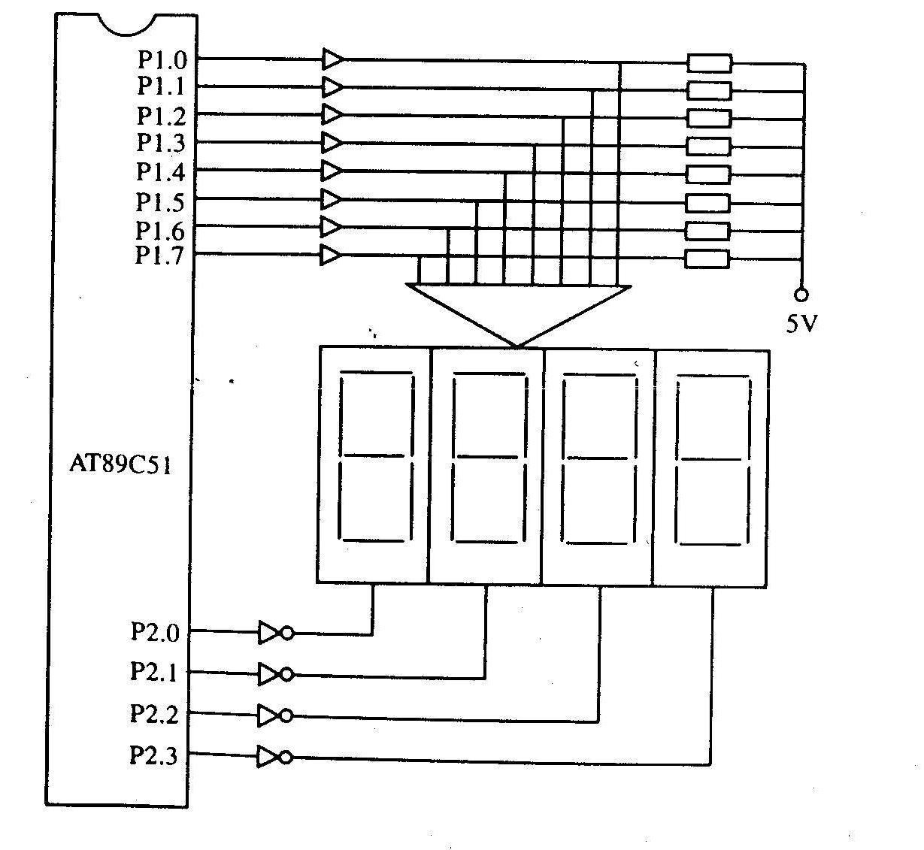
图4静态显示图
由于所有的段选码连在一起，所以同一瞬间只能显示同一种字符。但如果要显示不同字符，则要由位选码来控制。（如果LED为共阴极则P2.0~~P2.3输出为高电平，如果LED为共阳极则P2.0~~P2.3输出为低电平。）
2．报警器
（1）报警器的工作原理
报警器的种类很多，比如：扬声器，蜂鸣器等，本次设计采用的是电磁式蜂鸣器作为报警器。电磁式蜂鸣器由振荡器、电磁线圈、磁铁、震动膜片以及外壳等组成。接通电源后，振荡器产生的音频信号通过电磁线圈，使得电磁线圈产生了一个磁场。振动膜片在电磁线圈和磁铁的相互作用下，周期性的振动发声。
3．计时电路的工作原理图
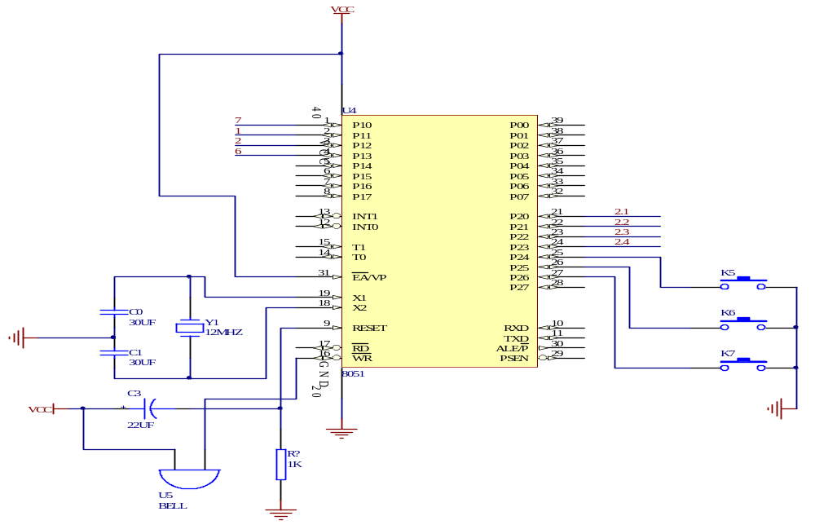
图5计时电路原理图
4．计时电路的工作原理
计时电路主要由开关K6、K7，单片机AT89C51以及LED显示器构成。其工作过程如下：当比赛准备开始的时候，按下K6即可，计时开始，计时采用倒计时，比如：设置的时间为15分钟，则在LED上显示“1500”四位数。定时T0计数60秒后中断返回，继续定时计数下一个60秒；同时则在4位LED显示器上显示“4459”四位数，表示时间已过去1秒钟，即为14分59秒。这样一直持续下去，直到变为“0000”时表示赛程结束。如果比赛中，裁判叫暂停，则只要按一下K7键，即可暂停计时。
5．振荡电路
本次设计要使用到AT89C51单片机的时钟振荡功能。AT89C51中有一个用于构成内部震荡器的高增益反相放大器，引脚XTAL1和XTAL2分别是该放大器的输入和输出端。这个放大器与作为反馈元件的片外石英晶体或者陶瓷谐振器一同构成自激振荡器。
振荡电路如图6所示。如图6，外接石英晶体或者陶瓷谐振器以及电容C1，C2接在放大器的反馈电路中构成并联谐振电路。谐振器本身对外接电容C1、C2虽然没有十分严格的要求，但电容容量的大小会轻微影响振荡频率的高低、振荡器工作的稳定性、起振的难易程度以及温度的稳定性，如果使用石英晶体，使用30pF。
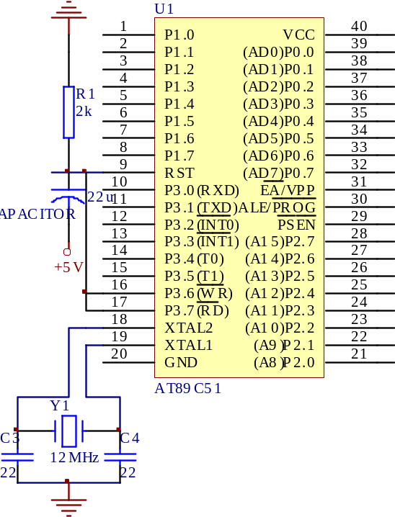
图6 时钟振荡电路

2.3.2 计分电路
本次设计使用的是石英晶体谐振器，因此采用30pF的电容，频率大小采用12MHZ与6MHZ均可，这里采用的是12MHZ晶振。
计分电路
8051系列单片机除了有4个8位并行口外，还有一个能同时进行串行发送和接收的全双工串行通信口。它能同时发送和接收数据，还能作为同步移位寄存器使用。球赛计分电路正是利用了8051单片机串行口可以外接串行输入并行输出移位寄存作用为输出口来实现球赛比分刷新显示的。
2．计分电路原理图
计分电路原理图如图7所示。
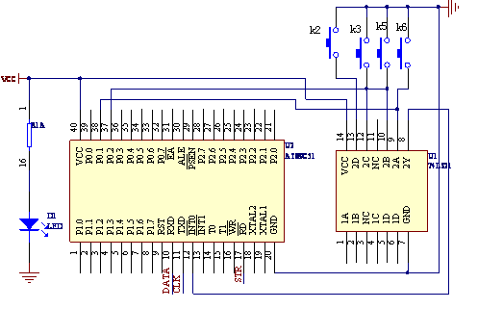
图7 计分电路原理图
3．计分电路的工作原理
计分电路主要由单片机AT89C51， LED显示器以及按键开关组成。其工作过程如下：按键开关K2、K3、K5 、K6组成甲、乙两队加减分控制。按键一端接地，另一端输入与单片机AT89C51的P3.5，P3.4，P0.2，P0.1。
例如：现在先在以甲队加分为例，来说明整个过程。假设比赛刚开始，双方比分为000 ：000，当某一时刻之后，当甲队加分时，则按下K2键，这时K2=0（低电平），其余K3K5K6=111（为高电平）K2K3K5K6相与之后的结果为低电平，这时的低电平输出到AT89C51的P3.2脚，使其外部中断INT0[16]发生中断，从而调用中断服务程序，将要显示的数据从程序中定义的LED显示常数表TAB中取出数据06H（因为LED显示常数表TAB的偏移地址为36H，36H首先是指向LED显示常数表TAB中第一个数据3FH的，当K5按下时，相当于将33H地址加1，这时便指向第二数据06H，即对应字母代码关系表中的加1）。

2.4器件选择及介绍
本系统在设计的过程中主要选取了以下一些器件：
单片机：AT89C51
显示器件：7段共阴极LED显示器

2.4.1 AT89C51
AT89C51是一个低电压，高性能CMOS 8位单片机，片内含4k bytes的可反复擦写的Flash[17]只读程序存储器和128 bytes的随机存取数据存储器（RAM），器件采用ATMEL公司的高密度、非易失性存储技术生产，兼容标准MCS-51指令系统，内置功能强大的微型计算机的AT89C51提供了高性价比的解决方案。
AT89C51具有PDIP、PQFP/TQFP及PLCC等三种封装形式[18]，以适应不同产品的需求。它是一个低功耗高性能单片机，40个引脚，32个外部双向输入/输出（I/O）端口，同时内含2个外中断口，2个16位可编程定时计数器,2个全双工串行通信口，AT89C51可以按照常规方法进行编程，也可以在线编程。其将通用的微处理器和Flash存储器结合在一起，特别是可反复擦写的Flash存储器可有效地降低开发成本。
如图所示，图8为AT89C51单片机基本构造，其基本性能介绍如下：
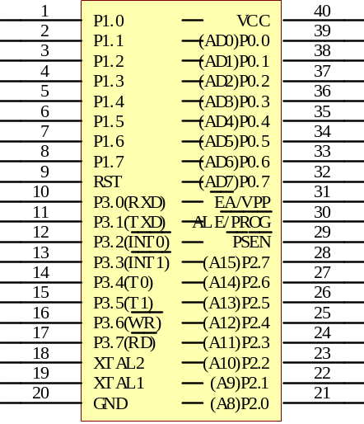
图8 AT89C51引脚图
AT89C51的主要特性如下表8所示。下面介绍各个管脚：
P0口：P0口为一个8位漏极开路双向I/O口，每个引脚可吸收8TTL门电流。当P1口的管脚第一次写1时，被定义为高阻输入[19]。P0能够用于外部程序数据存储器，它可以被定义为数据/地址的第八位。在FIASH编程时，P0 口作为原码输入口，当FIASH进行校验时，P0输出原码，此时P0外部必须被拉高。
P1口：P1口是一个内部提供上拉电阻的8位双向I/O口，P1口缓冲器能接收输出4TTL门电流。P1口管脚写入1后，被内部上拉为高，可用作输入，P1口被外部下拉为低电平时，将输出电流，这是由于内部上拉的缘故。在FLASH编程和校验时，P1口作为第八位地址接收。
P2口：P2口为一个内部上拉电阻的8位双向I/O口，P2口缓冲器可接收，输出4个TTL门电流，当P2口被写“1”时，其管脚被内部上拉电阻拉高，且作为输入。并因此作为输入时，P2口的管脚被外部拉低，将输出电流。这是由于内部上拉的缘故。P2口用于外部程序存储器或16位地址外部数据存储器进行存取时，P2口输出地址的高八位。在给出地址“1”时，它利用内部上拉优势，当对外部八位地址数据存储器进行读写时，P2口输出其特殊功能寄存器的内容，P2口在FLASH编程和校验时接收高八位地址信号和控制信号。

表1 AT89C51主要功能描述
兼容MCS—51指令系统 | 4k可反复擦写(>1000次）Flash ROM
32个双向I/O口 | 可编程UARL通道
两个16位可编程定时/计数器 | 全静态操作0-24MHz
1个串行中断 | 128x8bit内部RAM
两个外部中断源 | 共6个中断源
可直接驱动LED | 3级加密位
低功耗空闲和掉电模式 | 软件设置睡眠和唤醒功能
P3口：P3口管脚是8个带有内部上拉电阻的双向I/O口，可接收输出4个TTL门电流。当P3口写入“1”后，它们被内部上拉为高电平，并用作输入。作为输入，由于外部下拉为低电平。
P3口也可作为AT89C51的一些特殊功能口，如表6所示。
P3口同时为闪烁编程[20]和编程校验接收一些控制信号。
RST：复位输入。当振荡器复位器件时，要保持RST脚两个机器周期的高电平时间。
ALE/PROG：当访问外部存储器时，地址锁存允许的输出电平用于锁存地址的地位字节。在FLASH编程期间，此引脚用于输入编程脉冲。在平时，ALE端以不变的频率周期输出正脉冲信号，此频率为振荡器频率的1/6。因此它可用作对外部输出的脉冲或用于定时目的。
表2 AT89C51特殊功能表
端口引脚 | 第二功能
P3.0 | RXD（串行输入口）
P3.1 | TXD（串行输出口）
P3.2 | /INT0（外部中断0）
P3.3 | /INT1（外部中断1）
P3.4 | T0（记时器0外部输入）
P3.5 | T1（记时器1外部输入）
P3.6 | /WR（外部数据存储器写选通）
P3.7 | /RD（外部数据存储器读选通）
/PSEN：外部程序存储器的选通信号。在由外部程序存储器取指期间，每个机器周期两次/PSEN有效。但在访问外部数据存储器时，这两次有效的/PSEN信号将不出现。
/EA/VPP：当/EA保持低电平时，则在此期间外部程序存储器（0000H-FFFFH），不管是否有内部程序存储器。注意加密方式1时，/EA将内部锁定为RESET；当/EA保持高电平时，此间内部程序存储器。在FLASH编程期间，此引脚也用于施加12V编程电源（VPP）。
XTAL1：反向振荡放大器的输入及内部时钟工作电路的输入。
XTAL2：来自反向振荡器的输出。

3.软件的编程与调试

3.1系统设计流程图
系统程序设计流程图如图所示。
定时中断初始化
按下调试开关，产生低电平
开放定时中断
立即数OOH取出，LE输出高电平
经过P1.0发送代码，然后将LE清零
启动定时器，T0开始定时
调用中断定时程序
按下计分键
输出低电平，外部中断产生
调用中断程序
串行数据输出，移位脉冲输出
显示数据，两队相应比分变化
串行口发送完毕，标志清零
图9计分部分程序流程图 图10 计时部分程序流程图

3.2 C语言程序设计
程序源代码
#include<reg51.h>
#define LEDData P0
unsignedchar code LEDCode[]={0x3f,0x06,0x5b,0x4f,0x66,0x6d,0x7d,0x07,0x7f,0x6f};
unsigned char minit,second,count,count1;
sbit add1=P1^0;
sbit dec1=P1^1;
sbit exchange=P1^2;
sbit add2=P1^3;
sbit dec2=P1^4;
sbit secondpoint=P0^7;
sbit led1=P2^7;
sbit led2=P2^6;
sbit led3=P2^5;
sbit led4=P2^4;
sbit led5=P2^3;
sbit led6=P2^2;
sbit led7=P2^1;
sbit led8=P2^0;
sbit led9=P3^7;
sbit led10=P3^6;
sbit led11=P3^5;
sbit alam=P1^7;
bit playon=0;
bit timeover=0;
bit AorB=0;
bit halfsecond=0;
unsigned int scoreA;
unsigned int scoreB;
void Delay5ms(void)
{
unsigned int i;
for(i=100;i>0;i--);
}

//**************************主函数*************************************************

void main(void)

{

TMOD=0x11;

TL0=0xb0;

TH0=0x3c;

TL1=0xb0;

TH1=0x3c;

minit=15;

second=0;

EA=1;

ET0=1;

ET1=1;

TR0=0;

TR1=0;

EX0=1;

IT0=1;

IT1=1;

EX1=1;

PX0=1;

PX1=1;

PT0=0;

P1=0xFF;

P3=0xFF;

while(1)

{

keyscan();

display();

}

}

//============外部中断0中断程序=================

void PxInt0(void) interrupt 0

{

Delay5ms();

EX0=0;

alam=1;

TR1=0;

if(timeover==1)

{

timeover=0

}

if(playon==0)

{

playon=1;

TR0=1;

}

else

{

playon=0;

TR0=0;

}

EX0=1;

}

//===================定时器0中断服务函数======================

void time0_int(void) interrupt 1

{

TL0=0xb0;

TH0=0x3c;

TR0=1;

count++;

if(count==10)

{

halfsecond=0;

}

if(count==20)

{

count=0;

halfsecond=1;

if(second==0)

{

if(minit>0)

{

second=59;

minit--;

}

else

{

timeover=1;

playon=0;

TR0=0;

TR1=1;

}

}

else

second--;

}

}

//==============定时器1中断服务函数==========================

void time1_int(void) interrupt 3

{

TL1=0xb0;

TH1=0x3c;

TR1=1;

count1++;

if(count1==10)

{

alam=0;

}

if(count1==20)

{

count1=0;

alam=1;

}

}

结 论

在本次设计中，我通过基于典型单片机AT89C51的设计和应用，对于单片机工作原理，功能有了宏观的了解，并对单片机C程序的应用有了新的、进一步的认识。
在设计的过程中，我发现很多的问题，给我的感觉就是下手很难，很不顺手，看似很简单的电路，要动手把它给设计出来，是很难的一件事，主要原因是我们没有经常动手设计过电路。另外单片机系统的知识似懂非懂，而且很多知识当时弄明白了，现在要用的时候又不记得，造成我用了大量的时间去查阅各种资料和程序命令，因此整个过程时间安排不合理。由于设计的计划没有安排好，设计的时间极为仓促，尤其是在硬件调试的过程中出现了很大的问题。另外资料的查找也是一大难题，这就要求我们在以后的学习中，应该注意到这一点，更重要的是我们要学会把从书本中学到的知识和实际的电路联系起来，这不论是对我们以后的就业还是学习，都会起到很大的促进和帮助。
本次设计测试结果以及不足之处：计时电路可完成倒计时、暂停、继续等功能，在比赛时间到后可进行报警。记分电路工作正常，可完成对比分的刷新与暂存。

参考文献

[1] 徐惠民, 安德宁. 单片微型计算机原理接口及应用. (第二版) 北京：北京邮电大学出版社. 2000：23-38
[2] 唐俊翟. 单片机原理与应用. 北京：冶金工业出版社, 2003. 8
[3] 丁明亮, 唐前辉. 51单片机应用设计与仿真-基于Keil C和Proteus . 北京: 北京航空航天大学出版社, 2009
[4 ]彭为. 黄科, 雷道仲. 单片机典型系统设计实例精讲. 北京：电子工业出版社. 2006：247-273
[5] 潘永雄. 新编单片机原理与应用. 西安：西安电子科技大学出版社. 2003 [6] 求是科技. 单片机典型模块设计实例导航. 北京：人民邮电出版社, 2004
[7] 李广弟. 单片机基础. 北京：北京航空航天大学出版社, 2001. 7：63-65
[8] 余发山. 单片机原理及应用技术. 徐州：中国矿业大学出版社, 2003.
[9] 马家辰, 孙玉德, 张颖等. MCS-51单片机原理及接口技术．哈尔滨：哈尔滨工业大学出版社, 1997：178-179
[10] 崔华, 蔡炎光 . 单片机实用技术. 北京：清华大学出版社, 2001.
[11] 周润景，张丽娜. 基于PROTEUS的电路及单片机系统设计及仿真. 北京：北京航空航天大学出版社，2006. 5：3-19
[12] 宋凤娟, 廉文利, 付云强. 单片机89C51在调速系统中的应用. 微计算机信息, 2007, 12(6):113-114
[13] 求是科技. 单片机应用系统开发实例导航. 北京：人民邮电出版社, 2004
[14] 何立民. 单片机应用技术选编. 北京:北京航空航天大学出版社, 2002
[15] 电子世界. 2005年9月刊. 国内邮发代号：2-892
[16] 蒋辉平, 周国雄. 基于PROTEUS 的单片机系统设计与仿真实例. 北京: 机械工业出版社, 2009
[17] 李东生. Protel99 SE电路设计技术入门与应用. 第一版. 北京：电子工业出版社. 2002
[18] 罗伯特森. PCB设计基础. 北京：机械工业出版社.2007.5：15-20
[19] 金素华, 张尉. 单片机调试方法的讨论. 电子世界, 2004, 25(4):34-65

致 谢

首先，感谢学校三年来对我的培养。为我们营造了一个良好的学习氛围，建设一流的教学设施，使我们身心愉快的投入到学习中。
其次，感谢尊敬的史杰老师，有了他的谆谆教诲，处处提点，才使本论文的前期准备以及整个研究过程顺利完成。史杰老师的严谨治学态度、扎实的理论基础、全身心投入工作的精神以及对学生尽心尽力的态度给了我极大的帮助与鼓励，使我受益匪浅。从史杰老师的教学态度上，我学到的不仅仅只有书本上的知识，还有做人的道理。他严肃的科学态度，严谨的治学精神，精益求精的工作作风，深深地感染和激励着我。在此谨向史杰老师致以诚挚的谢意和崇高的敬意。
最后，感谢我的父母多年来给予我的支持和关怀，同时感谢我的舍友和朋友对我的帮助。
还有许许多多给予我学业上鼓励和帮助的朋友，在此无法一一列举，在此也一并表示忠心地感谢！

附录1 原理图
